Rekonstrukce OD Odra

Dnes je areál obchodního domu Odra v Ostravě-Výškovicích na spadnutí, ve značně zchátralém stavu s prasklými a opadanými kachličkami.
Majitel objektu, společnost 3E Projekt a.s., konečně započal demolici a bude zároveň
financovat výstavbu nového obchodního centra.

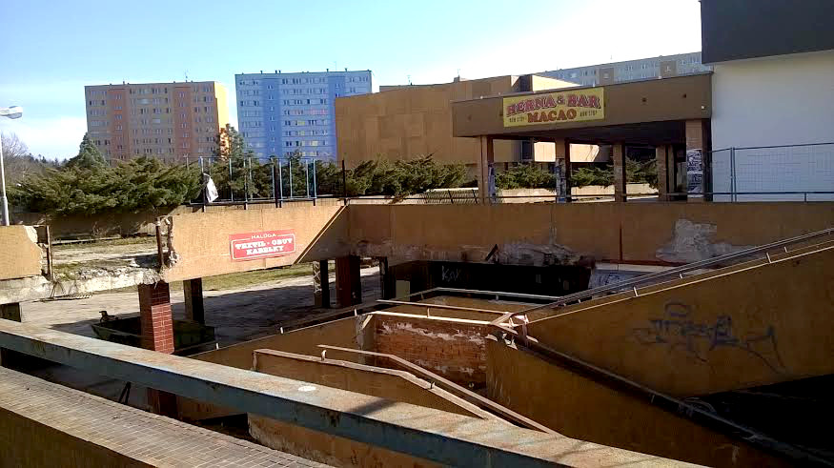

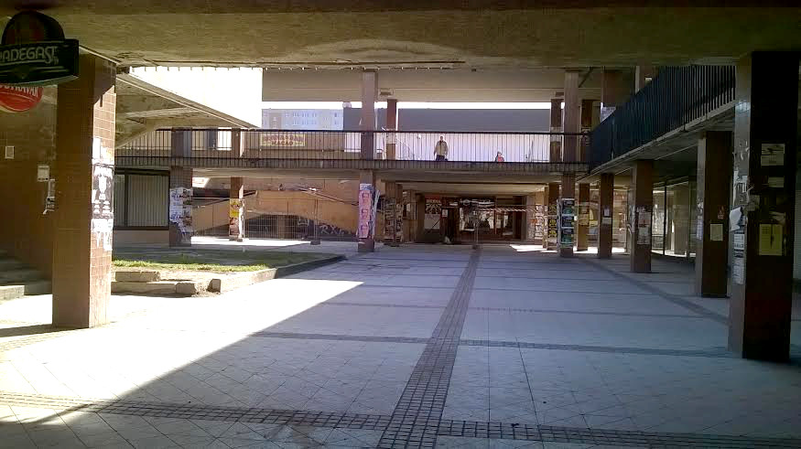

Cílem rekonstrukce OD ODRA, postaveného v 70. letech minulého století je vytvoření nového, moderního obchodního a společenského centra, dle požadavků kladených na současné objekty tohoto účelu, zahrnující restaurace, retaily, bankovní a poštovní služby, atd. Celková úprava venkovního prostranství, jak po stránce úpravy komunikací, výsadby zeleně, úpravy osvětlení, atd. má za úkol změnit stávající neutěšené prostředí do stavu vyzývajícího kolemjdoucí k návštěvě
tohoto centra.

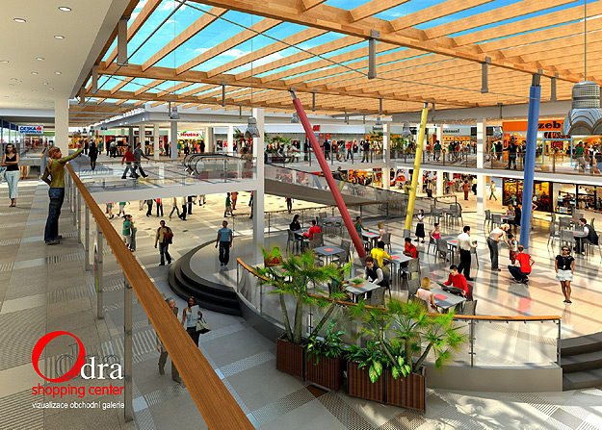

Základní údaje o kapacitě stavby:

Zastavěná plocha: OC Odra 8 465 m2
Parkovací dům, vedení centra 3 729 m2

Obestavěný prostor: OC Odra 65 196 m3
Parkovací dům 39 268 m3

Zpevněné plochy: Venkovní parkoviště 3 387 m2, Chodníky 9 562 m2
Příjezdové komunikace 1 254 m2

Kapacita parkovacích ploch: Venkovní parkoviště 101 park. míst
Parkovací dům – veřejná část 136 park. míst
Parkovací dům – pronajímaná část 164 park. míst

Prodejní plochy: Retaily 5 532 m2, Restaurace 1 637 m2,
Velkoobchod Hruška 1 613 m2, Foyer 3 113 m2

Nedílnou součástí těchto úprav je pak vytvoření dostatečné kapacity
venkovních parkovacích míst a krytého parkovacího domu.
Jde tedy o vytvoření obchodního centra, které by pokrylo základní potřeby obyvatel dané spádové oblasti, převážně s docházkovou vzdáleností.

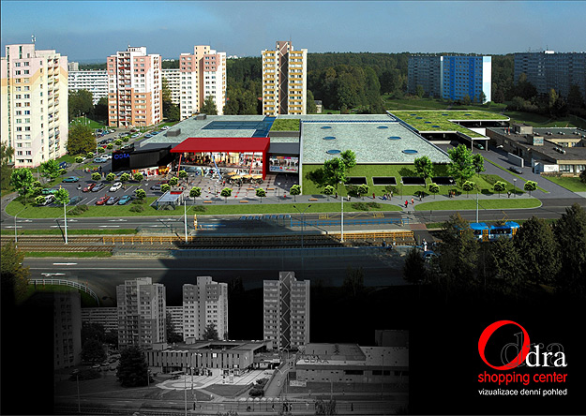

Nabízí se otázka – co bude s místními obchody a institucemi?

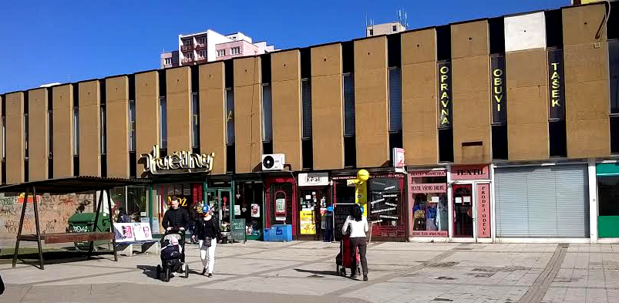

Pošta
Jako jediný nájemce má Česká pošta smlouvu prodlouženou až k poslednímu květnu. Po tomto datu ve vzduchu visí nabídka obvodu na možnost přesunout se nedaleko. „Uvědomujeme si důležitost pošty v docházkové vzdálenosti. České poště jsme nabídli nájem v blízké budově školní družiny. Teď záleží pouze na zodpovědných pracovnících, jak se v dané věci rozhodnou.“ uvedl Adam Rykala (radní pro školství a kulturu, ČSSD). Samy pracovnice pošty ještě netuší, jak bude vše po uzavření objektu obchodního domu probíhat.

Česká spořitelna
Česká spořitelna zůstane „na svém místě“ až do 30.dubna. Od 1. května ji i s bankomatem budeme moci najít v nově zrekonstruované budově Hrušky.

Obchody s novou adresou
I přesto, že rekonstrukce byla více něž nutná, pro mnohé obchodníky to znamená úplné zrušení prodejny k 31.3.2015. Důvodem jsou mimo jiné vysoké nájmy v okolí. Spousta majitelů se ale chopila příležitosti a své živobytí přesunula o něco dál. Jako příklad můžeme uvést Zastavárnu, která se přemístila o pouhých 150 m ve směru dále do Výškovic, nebo Opravnu obuvi SOBB paní Blanky Blinkové s novým sídlem v ul. Předškolní 10, za „Rackem“. Salón Infinity s kadeřnictvím, manikúrou a pedikúrou uzavírá již 20.3., aby se o 11 dní později otevřel v prostorech bývalé prodejny nábytku Hit a přivítal v novém lesku své stálé zákazníky.

Příběhy, které zůstanou
Paní Libuše Prašivková zde provozuje svůj krámek už 16 let – nyní musí pryč. Malý obchůdek s textilem končí svůj provoz v OD Odra stejně jako většina ostatních na konci března. Současný sortiment bude vyprodán a paní Libuše nové otevření na jiném místě již neplánuje. „Do Mariánských Hor nebo centra, které mi nabízeli nepůjdu“, odpovídá na otázky budoucnosti jejího podnikání. Celým rozhovorem je protknuto přání na prodloužení nájemní smlouvy alespoň přes velikonoční svátky, to vychází hlavně z avizovaného prodloužení smlouvy pobočce České pošty.

Zda provozovatel OD Odra přání některých nájemcům vyslyší a smlouvy skutečně prodlouží alespoň o pár týdnů je zatím ve hvězdách. Na návštěvníky textilu paní Libuše do té doby alespoň čekají velké slevy a na zájemce i možnost odkoupení veškerého vybavení včetně pokladny za akčních 20 tisíc korun.

Podle vyjádření pana Výtiska z 3E projektu se na nový OD Odra můžeme těšit již koncem roku 2016.

Zdroj: web 3E projekt, eJižan

